Paris, le 18 mars 2022

PFUE : « Numérique et kinésithérapie : quelles avancées ? Quels défis ? »

Le CNOMK organise le 22 mars 2022 de 9h à 13h un évènement en ligne portant sur l’évolution de l’utilisation des outils numériques dans le secteur de la santé aux niveaux français et européen notamment pour le traitement des patients par les masseurs-kinésithérapeutes. Cet événement a reçu un label de la Présidence française du Conseil de l'Union européenne.
En labellisant les événements du Conseil national de l’ordre des masseurs-kinésithérapeutes (l’événement du 2 février dernier sur la mise en œuvre d’un cadre commun de formation au niveau européen pour les kinésithérapeutes avait déjà été labelisé – plus d’informations en cliquant ici), le SGPFUE salue notamment cette « collaboration pour contribuer à l’opportunité que représente la Présidence Française du Conseil de l’Union européenne pour le numérique en santé en Europe et en France. »

Rendez-vous en ligne et en direct le mardi 22 mars de 9h à 13h
Cet événement a pour objectif de présenter les avantages de l’utilisation du numérique, que ce soit dans le cadre de la formation des professionnels de santé, des avancées déployées suite à la crise sanitaire en France et en Europe (contact tracing, application Tous Anti-Covid, e-cps, télésoin, etc.), ou encore des innovations développées pour faciliter la pratique de la kinésithérapie grâce à l’utilisation du numérique (objets connectés, casque de réalité virtuelle, exosquelettes, etc.).
Il vise enfin à détailler les initiatives politiques et réglementaires européennes et françaises en cours concernant la numérisation de la santé.
Pascale MATHIEU, présidente du Conseil national de l’ordre des masseurs-kinésithérapeutes, échangera à cette occasion avec plusieurs représentants d’autorités compétentes pour la profession dans d’autres Etats membres de l’Union européenne. Le président de l’Agence du Numérique en Santé, Jacques LUCAS, le Professeur Antoine TESNIERE, Directeur Général de PariSanté Campus, la DG SANTE de la Commission européenne, la World Physiotherapy (WP), la délégation ministérielle au numérique en santé, European Public Health Alliance, le Point de Contact National (PCN) pour le cluster santé du programme Horizon Europe en France et des kinésithérapeutes ont également confirmé leur participation.
Vous pouvez retrouver l’intégralité du programme de l’événement en cliquant ici.

Pour suivre l’événement (disponible en français et en anglais) et réagir en direct : https://www.livestream.mstream.fr/ordre-des-masseurs-kinesitherapeutes-22mars/
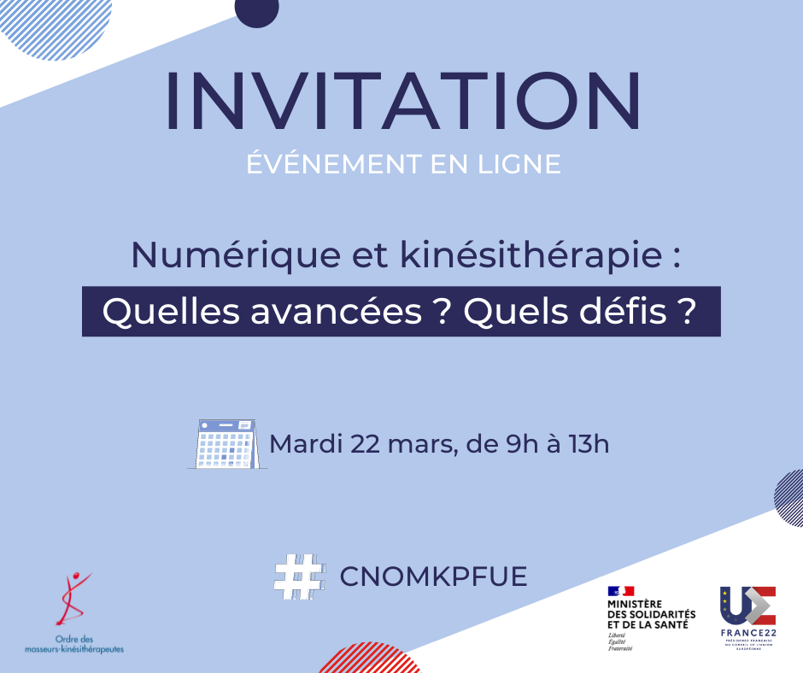
Contact presse : communication@ordremk.fr – 06 22 00 38 71
*Cet événement n’est pas organisé par le gouvernement français. Il est cependant autorisé par celui-ci à utiliser l’emblème de la présidence française du Conseil de l’Union européenne.

